ESCOLA

Estudo do Meio – Ficha Informativa n.º 20 – 4º ano

Nome:_______________________________________ Data: __/___/____

Expansão de Portugal

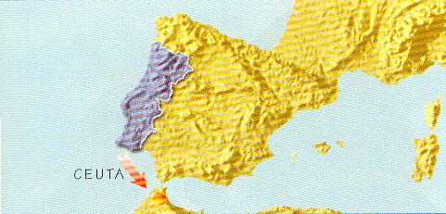
Foi no reinado de D. João I que Portugal iniciou a sua expansão marítima..
Em 1415, os Portugueses conquistaram, aos Muçulmanos, Ceuta, riquíssima cidade do Norte de África.

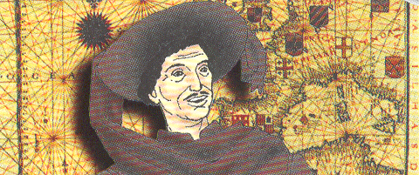
O infante D. Henrique, filho de D. João I, foi o impulsionador da expansão marítima.
Reuniu-se com cosmógrafos, cartógrafos e outros homens com conhecimentos do mar, para prepararem, cuidadosamente, as viagens dos descobrimentos.
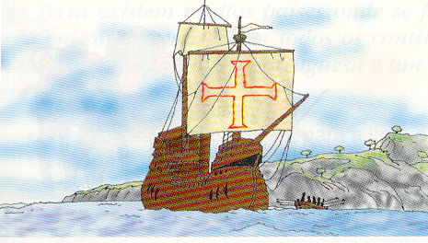
Porto Santo e madeira foram as primeiras ilhas que os Portugueses descobriram em 1419.
Alguns anos mais tarde (1427) descobriram-se algumas das ilhas dos Açores.

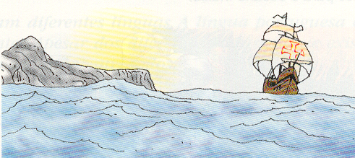
As viagens por mar continuaram e novas terras foram descobertas. Em 1434 Gil Eanes conseguiu a proeza de passar o cabo Bojador, o que já há muito era desejado pelo infante D. Henrique. Só que depois passou a ser possível continuar a descoberta da costa ocidental de África.

